ΓΕΛ ΦΙΛΟΘΕΗΣ
ΔΙΑΓΩΝΙΣΜΑ ΠΡΟΣΟΜΟΙΩΣΗΣ ΣΤΗ ΦΥΣΙΚΗ 2026
ΘΕΜΑ Α
Να γράψετε στο τετράδιό σας τον αριθμό καθεμιάς από τις παρακάτω ημιτελείς προτάσεις A1 έως και Α4 και δίπλα του το γράμμα που αντιστοιχεί στο σωστό συμπλήρωμά της.
Α1.Ένα σώμα, Α, που εκτελεί απλή αρμονική ταλάντωση, σε κάποια θέση απομάκρυνσης x συγκρούεται μετωπικά και ελαστικά με άλλο ακίνητο σώμα Β ίσης μάζας, με αποτέλεσμα η ενέργεια της ταλάντωσης του Α να μηδενισθεί. Η θέση x που έγινε η κρούση είναι η
Α. x=0 Β. x=+A Γ. x=-Α Δ. x=±A/2
(5 μονάδες)
Α2. Από δύο σύγχρονες πηγές δημιουργούνται στην ήρεμη επιφάνεια υγρού αρμονικά κύματα ίδιου πλάτους και ίδιου μήκους κύματος, δίνοντας φαινόμενα συμβολής. Στα σημεία του υγρού που βρίσκονται οι υπερβολές ενίσχυσης τα δύο κύματα φτάνουν με χρονική διαφορά που είναι
Α. πολλαπλάσια του Τ/4.
Β. περιττά πολλαπλάσια του Τ/4.
Γ. περιττά πολλαπλάσια του Τ/2.
Δ. άρτια πολλαπλάσια του Τ/2.
(5 μονάδες)
Α3. Το μήκος κύματος αιχμής λ_{max} που εκπέμπει η επιφάνεια του Ήλιου, προκαλεί στον άνθρωπο την αίσθηση του κίτρινου χρώματος. Από την παρατήρηση των αστέρων Βέγας και Αλντεμπαράνβγαίνει το συμπέρασμα ότι το μήκος κύματος αιχμής λ_{max} της ακτινοβολίας που εκπέμπει η επιφάνεια του Βέγα, προκαλεί στον άνθρωπο την αίσθηση του κυανόλευκου χρώματος, ενώ το αντίστοιχο μήκος κύματος αιχμής λ_{max} για την επιφάνεια του αστέρα Αλντεμπαράν προκαλεί την αίσθηση του ερυθρού-πορτοκαλί χρώματος. Για τις θερμοκρασίες της επιφάνειας των τριών άστρων ισχύει:
Α. $Τ_{Η}<Τ_{Β}<Τ_{Α}$. Β. $Τ_{Β}<Τ_{Η}<Τ_{Α}$. Γ. $Τ_{Α}<Τ_{Η}<Τ_{Β}.$ Δ. $Τ_{Α}<Τ_{Β}<Τ_{Η}$
(5 μονάδες)
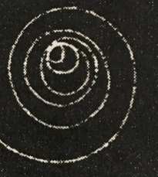
A4 .Η εικόνα δεξιά δείχνει μία φωτογραφία του ίχνους της σπειροειδούς κίνησης ηλεκτρονίου σε θάλαμο φυσαλίδων. Ο θάλαμος φυσαλίδων είναι μία μορφή ανιχνευτή σωματιδίων που περιέχει κάποιο πολύ αραιό υγρό. Μέσα σε αυτόν, τα σωματίδια εκτρέπονται από την ευθύγραμμη κίνηση με την βοήθεια μαγνητικού πεδίου. Στην περίπτωση της φωτογραφίας το μαγνητικό πεδίο έχει διεύθυνση κάθετη στο επίπεδο της σελίδας. Καθώς τα σωματίδια κινούνται στον θάλαμο φυσαλίδων, τους ασκείται τριβή, η οποία προκαλεί μείωση της ταχύτητάς τους. Στη συγκεκριμένη περίπτωση:
Α.Η πορεία του ηλεκτρονίου είναι από το κέντρο της σπείρας προς τα έξω και το μαγνητικό πεδίο έχει φορά από τον αναγνώστη προς τη σελίδα.
Β.Η πορεία του ηλεκτρονίου είναι από το κέντρο της σπείρας προς τα έξω και το μαγνητικό πεδίο έχει φορά από τη σελίδα προς τον αναγνώστη.
Γ.Η πορεία του ηλεκτρονίου είναι από τα έξω προς το κέντρο της σπείρας και το μαγνητικό πεδίο έχει φορά από τη σελίδα προς τον αναγνώστη.
Δ.Η πορεία του ηλεκτρονίου είναι από τα έξω προς το κέντρο της σπείρας και το μαγνητικό πεδίο έχει φορά από τον αναγνώστη προς τη σελίδα.
(5 μονάδες)
Α5.Να γράψετε στο τετράδιό σας τον αριθμό της κάθε πρότασης, και δίπλα σε κάθε γράμμα τη λέξη Σωστό, για τη σωστή πρόταση, και τη λέξη Λάθος, για τη λανθασμένη.
Α. Η σταθερά επαναφοράς ενός συστήματος μάζας(m)- ελατηρίου (k) που εκτελεί απλή αρμονική ταλάντωση σε λείο οριζόντιο επίπεδο είναι ανάλογη της μάζας του σώματος.
Β. Στην επιφάνεια υγρού συμβάλλουν δύο αρμονικά κύματα που προέρχονται από δύο σύγχρονες πηγές. Στο ευθύγραμμο τμήμα που ενώνει τις δύο πηγές δημιουργούνται άρτιος αριθμός σημείων απόσβεσης και περιττός αριθμός σημείων ενίσχυσης.
Γ. Ο ευθύγραμμος ρευματοφόρος αγωγός πολύ μεγάλου μήκους, ο κυκλικός ρευματοφόρος αγωγός και το σωληνοειδές που διαρρέεται από ρεύμα είναι μαγνητικά δίπολα.
Δ. Αντιστάτης αντίστασης R διαρρέεται από εναλλασσόμενο ρεύμα της μορφής$i=Iημωt$ . Η θερμότητα που εκλύεται στον αντιστάτη σε χρόνο t είναι$Q=\frac{I^{2}}{2}Rt.$
Ε. Ο συντελεστής αυτεπαγωγήςενός πηνίου, είναι αριθμητικά ίσος με την ηλεκτρεγερτική δύναμη που επάγεται στο πηνίο, όταν το ρεύμα μεταβάλλεται με ρυθμό 1 A / s.
(5 μονάδες)
ΘΕΜΑ Β
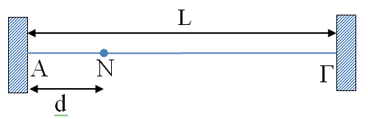
B1. Μία οριζόντια τεντωμένη χορδή μήκους L έχει τα δύο άκρα της Α, Β στερεωμένα ακλόνητα. Ένα σημείο Ν της χορδής απέχει από το άκρο Α απόσταση $d=\frac{3}{8}L.$Όταν στη χορδή δημιουργείται στάσιμο κύμα με τέσσερις κοιλίες τότε η μέγιστη ταχύτητα ταλάντωσης του σημείου Ν είναι $υ_{max,1}$, ενώ όταν δημιουργείται στη χορδή στάσιμο κύμα με έξι κοιλίες η μέγιστη ταχύτητα ταλάντωσης του σημείου Ν είναι $υ_{max,2}$. Αν τα πλάτη των αρχικών κυμάτων που δημιούργησαν τα στάσιμα κύματακαι στις δύο περιπτώσεις παρέμειναν ίδια τότε ο λόγος των μέγιστων ταχυτήτων$\frac{υ_{max,1}}{υ_{max,2}}$ είναι ίσος με :
α. 1 β. $\frac{2\sqrt{2}}{3}$γ. $\sqrt{2}$
Δίνονται: $συνπ=-1, συν\left(\frac{7π}{4}\right)=\frac{\sqrt{2}}{2}$.
Να επιλέξετε την σωστή απάντηση. Μονάδες 2
Αιτιολογήστε την επιλογή σας. Μονάδες 6
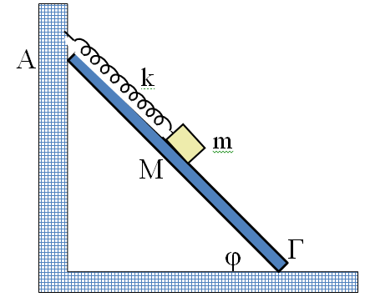
Β2.Η ομογενής και ισοπαχής δοκός ΑΓ έχει μήκος Lκαι μάζα Μ=2mισορροπεί σε επαφή με κατακόρυφο λείο τοίχο και οριζόντιο τραχύ δάπεδο με το οποίο παρουσιάζει συντελεστή τριβής ολίσθησης μ=0,5. Η δοκός σχηματίζει γωνία φ=45⁰ με το δάπεδο. Πάνω στην δοκό ισορροπεί μικρό σώμα μάζας m που δεν εμφανίζει τριβές με την δοκό και το οποίο είναι δεμένο στην μια άκρη ιδανικού ελατηρίου σταθεράς kτου οποίου η άλλη άκρη είναι στερεωμένη στον τοίχο. Η θέση ισορροπίας του σώματος συμπίπτει με το μέσο Μ της δοκού. Εκτοξεύουμε το σώμα με ταχύτητα υ₀ παράλληλη προς τη δοκό οπότε αυτό αρχίζει να εκτελεί απλή αρμονική ταλάντωση με σταθερά επαναφοράςD=k. Η ελάχιστη τιμή του μέτρου της ταχύτητας υ₀ ώστε η δοκός να ισορροπεί οριακά είναι ίση με:
α. $υ_{0}=\frac{L}{2}\sqrt{\frac{k}{m}}$, β. $υ_{0}=\frac{L}{3}\sqrt{\frac{k}{m}}$, γ. $υ_{0}=\frac{L}{4}\sqrt{\frac{k}{m}}$.
Να επιλέξετε την σωστή απάντηση. Μονάδες 2
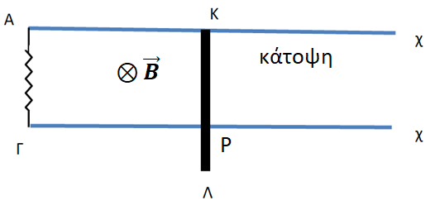
Αιτιολογήστε την επιλογή σας. Μονάδες 6
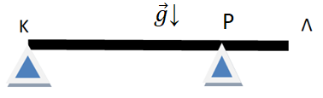
Β3.Μεταλλική ομογενής ισοπαχής ράβδος μήκους Lκαι μάζαςΜβρίσκεται διαρκώς σε επαφή με δύο οριζόντιους και παράλληλους μεταξύ τους μεταλλικούς οδηγούς Αχ και Γψ που απέχουν απόσταση$d=\frac{2L}{3}$. Τo άκρο Κ βρίσκεται σε επαφή με τον οδηγό Αχ όπως φαίνεται στο σχήμα. Οι οδηγοί παρουσιάζουν με την ράβδο ΚΛ συντελεστή τριβής ολίσθησης μ=0,4και τα άκρα τους ΑΓ συνδέονται με αγώγιμοσύρμα αντίστασης R.
P
Το σύστημα των αγωγών βρίσκεται μέσα στο βαρυτικό πεδίο της γης και μέσα σε ένα επίσης κατακόρυφο ομογενές μαγνητικό πεδίο έντασης μέτρου Β. Κάποια στιγμή ασκούμε σε κατάλληλο σημείο της ΚΛ οριζόντια σταθερή δύναμη Fπαράλληλη συνεχώς στους οδηγούς με μέτρο διπλάσιο του βάρους της (F=2Μg) . Η ράβδος αρχίζει να κινείται πάνω στους οδηγούς με τρόπο τέτοιο ώστε δύο οποιαδήποτε σημεία της να έχουν κάθε στιγμή ίσες και σταθερές ταχύτητες υ.
i) Για τα μέτρα των τριβών Τ₁ , Τ₂ που δέχεται η ράβδος στα σημεία επαφής Kκαι Ρ με τους μεταλλικούς αγωγούς ισχύει:
α) $Τ_{1}=Τ_{2}=0,5Mg$ , β) $Τ_{2}={3Τ}_{1}=0,3Mg$, γ)$Τ_{1}={3Τ}_{2}=0,3Μg$
Να επιλέξετε την σωστή απάντηση. Μονάδες 1
Αιτιολογήστε την επιλογή σας. Μονάδες3
ii)Για να κινείται η ΚΛ με τον τρόπο που περιγράφεται παραπάνω θα πρέπει η σταθερή δύναμη Fνα ασκηθεί σε σημείο που απέχει από το ΚΕΝΤΡΟ ΜΑΖΑΣ της απόστασηx ίση με:
α) $\frac{4L}{30}$, β) $\frac{5L}{30}$, γ)$\frac{L}{30}$ .
(Δίνεται ότι για να κινείται ένα ελεύθερο στερεό σώμα με μηδενική γωνιακή επιτάχυνση θα πρέπει η συνολική ροπή των δυνάμεων ως προς το ΚΕΝΤΡΟ ΜΑΖΑΣ του να είναι ΜΗΔΕΝΙΚΗ)
Να επιλέξετε την σωστή απάντηση. Μονάδες 1
Αιτιολογήστε την επιλογή σας. Μονάδες4
ΘΕΜΑ Γ
Διαθέτουμε μονοχρωματική πηγή Η/Μ κυμάτων της οποίας την συχνότητα μπορούμε να ρυθμίζουμε στην επιθυμητή τιμή και η οποία εκπέμπει προς συγκεκριμένη κατεύθυνση του χώρου.Παράγουμε με αυτήν αρμονικά ηλεκτρομαγνητικά κύματα σε μονωτικό υλικό στα οποία το ηλεκτρικό πεδίο έχει μέγιστη τιμή $Ε_{0}=8∙{10}^{3}V/m$ενώ η αντίστοιχη μέγιστη τιμή του μαγνητικού πεδίου είναι $Β_{0}=4∙{10}^{-5}Τ$ . Ρυθμίζουμε την συχνότητα της πηγής μας στην τιμή$f=5∙{10}^{10} Hz$.
Γ1. Να υπολογίσετε την ταχύτητα διάδοσης των η/μ κυμάτων της πηγής στο συγκεκριμένο μέσο διάδοσης καθώς και το μήκος κύματος λ σε αυτό.
(2+2 μονάδες)
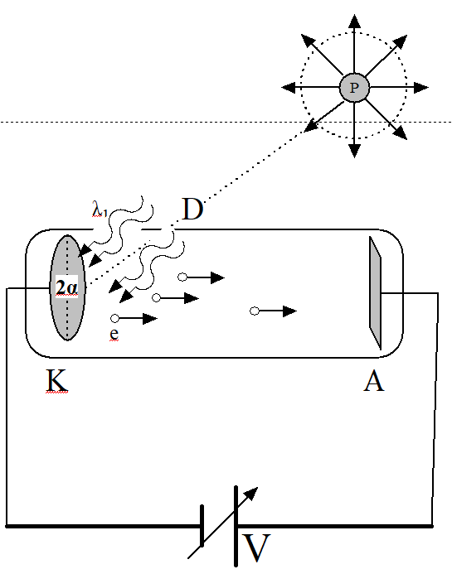
Θεωρούμε ένα πλακίδιο απο το παραπάνω υλικό σε σχήμα ορθογωνίου παραλληλεπιπέδου με διαστάσεις 2cm×2cm×10cm. το οποίο περιβάλλει αέρας. Στο ένα άκρο της μεγαλύτερης διάστασης του πλακιδίου βρίσκεται η μονοχρωματική πηγή η οποία παράγει η/μ κύματα που διαδίδονται ευθύγραμμα κατάμήκος της μεγάλης του διάστασης και ανακλώμενα στο απέναντι άκρο επιστρέφουν προς την πηγή.
Γ2. Αν γνωρίζουμε ότι τα η/μ κύματα ανακλώνται στην διαχωριστική επιφάνεια πλακιδίου -αέρα χωρίς μεταβολή στην φάση τους και την ενέργεια τους να περιγράψετε το φαινόμενο που θα συμβεί μέσα στο πλακίδιο από την διάδοση των η/μ κυμάτων και να βρείτε πόσο απέχουν μεταξύ τους δύο διαδοχικά σημεία στα οποία δεν εμφανίζεται ηλεκτρικό πεδίo.
(3+3 μονάδες)
Σε μια συσκευή επίδειξης φωτοηλεκτρικού φαινομένου σχολικού εργαστηρίου χρησιμοποιούμε επίσης μια μονοχρωματική πηγή η/μ κυμάτων ισχύος Ρ=24Wη οποία εκπέμπει προς κάθε κατεύθυνση στο χώρο. Ρυθμίζουμε το μήκος κύματος της πηγής στην τιμή $λ_{1}=\frac{500}{3}nm$και την τοποθετούμε σε απόσταση D=10cmαπό το ηλεκτρόδιο της καθόδου το οποίο είναι κυκλικό με ακτίνα α=1cm.
Γ3. Αν το ρεύμα των φωτοηλεκτρονίων που εμφανίζεται στην συσκευή για το παραπάνω μήκος κύματος μηδενίζεται όταν η τάση ανόδου-καθόδου γίνεται V_{AK}=-3V(τάση αποκοπής ) να βρεθεί το έργο εξόδου του αλκαλιμέταλλου της καθόδουφκαθώς και η συχνότητα κατωφλίου f₀για το συγκεκριμένο υλικό.
(6 μονάδες)
Γ4. Ρυθμίζουμε την τάση ανόδου – καθόδου σε θετική τιμήV_{AK}=2V. Να υπολογίσετε την ένταση της η/μ ακτινοβολίας που φτάνει στην κάθοδο και την ισχύ του ρεύματος των φωτοηλεκτρονίων στην συσκευή για το παραπάνω μήκος κύματος αν γνωρίζουμε ότι κάθε φωτόνιο που πέφτει στην κάθοδο απελευθερώνει ένα φωτοηλεκτρόνιο.
(6 μονάδες)
Γ5. Αν μειώσουμε την απόσταση της μονοχρωματικής πηγής κατά 20% χωρίς να αλλάξουμε την ισχύ και την συχνότητα της να υπολογίσετε το ποσοστό (%) μεταβολής της έντασης Ι_{e} του ρεύματος των φωτοηλεκτρονίων.
(3 μονάδες)
Δίνονται:$h∙c=20∙{10}^{-26} J∙m$, $e=1,6∙{10}^{-19}C, c= 3∙{10}^{8}\frac{m}{s}, h=\frac{20}{3}∙{10}^{-34} J.s$
ΘΕΜΑ Δ
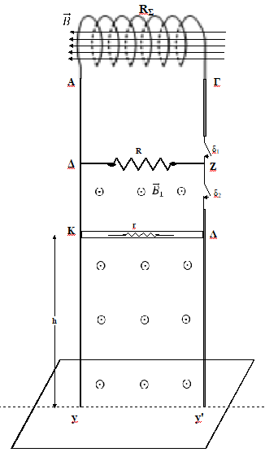
Μια αγώγιμη ράβδος ΚΛ μάζας m =0,2kg ,μήκους ℓ=1mκαι αντίστασης r=1Ω συνδέεται αγώγιμα με τους κατακόρυφους παράλληλους αγωγούς Αy, Γy’που στηρίζονται στο έδαφος που απέχουν μεταξύ τους απόσταση ℓ=1m. Στα άκρα Α και Γ συνδέεται σωληνοειδέςπου έχειΝ₁=5000 σπείρες,εμβαδόν σπείρας $A=4∙{10}^{-4}m^{2}$, αντίσταση R_{Σ}=1,2 Ω ενώ στα σημεία Δ και Ζ συνδέεται αντιστάτης με αντίσταση R₁=4 Ω. Μεταξύ του άκρου Γ και του σημείου Ζ παρεμβάλλεται διακόπτης δ₁ και μεταξύ του άκρου Λ της ράβδου και του σημείου Ζ παρεμβάλλεται διακόπτης δ₂. Στη περιοχή,από το οριζόντιο επίπεδο που διέρχεται από τα σημεία Δ,Ζ και κάτω, υπάρχει οριζόντιο ομογενές μαγνητικό πεδίο κάθετο στο επίπεδο που ορίζουν οι αγωγοί Αy , Γy΄, σταθερής έντασης μέτρου Β₁=1Τ του οποίου οι μαγνητικές γραμμές έχουν φορά απότην σελίδα προςτον αναγνώστη.Το οριζόντιο σωληνοειδές Σ του σχήματος, βρίσκεται μέσα σε οριζόντιο ομογενές μαγνητικό πεδίο έντασης $\vec{B}$κάθετης στο επίπεδο κάθε σπείρας, με κατεύθυνση αριστεράκαι μέτρο Β το οποίο αυξάνεται με σταθερό ρυθμό $\frac{ΔΒ}{Δt}=λ\left(\frac{T}{s}\right).$
R₁
Αρχικά οι διακόπτες δ₁, δ₂ είναι κλειστοί και η ράβδος ΚΛ ισορροπεί οριακά σε ύψος h=10mαπό το έδαφος.
Την χρονική στιγμή t₀=0ανοίγουμε και τους δύο διακόπτες δ₁, δ₂, οπότε ηράβδος ΚΛ οπότε αρχίζει να κινείται προς τα κάτω με σταθερή επιτάχυνση μέτρου αέως την χρονική στιγμήt₁.
Την χρονική στιγμή t₁κλείνουμε τον διακόπτη δ₂ και την χρονική στιγμή t₂η ράβδος ΚΛ φθάνει στο έδαφος.
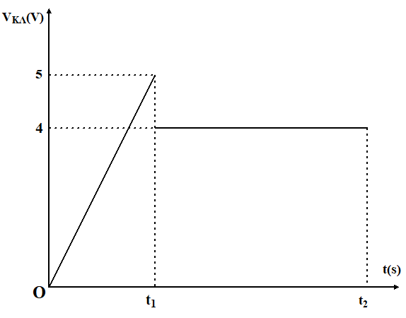
Δίνεται το διάγραμμα της τάσης $V_{ΚΛ}$στα άκρα της ράβδου ΚΛ σε συνάρτηση με τον χρόνο tαπό τη χρονική στιγμή t₀ =0έως την χρονική στιγμήt₂.
Δ1. α) Να αποδείξετε ότι η ράβδος ΚΛ κατά την κίνησή της δέχεται τριβή ολίσθησης από τους κατακόρυφους μεταλλικούς αγωγούς σταθερού συνολικού μέτρουΤ=1Ν. (3 μονάδες)
Β)Να βρείτε την χρονική στιγμή t₁πουκλείνουμε τον διακόπτη δ2.(3 μονάδες)
Δ2. α)Να βρείτε την μέγιστη τιμή πουμπορεί να πάρει ο ρυθμός μεταβολής $\frac{ΔΒ}{Δt}=λ\left(\frac{T}{s}\right)$του μέτρου της έντασης του μαγνητικού πεδίου $\vec{Β}$ώστε να ισορροπεί οριακά η ράβδος ΚΛ πριν ανοίξουμε τους διακόπτες.
(4 μονάδες)
Δίνεται ότι το μέτρο της οριακής τριβής που δέχεται η ράβδος από τους κατακόρυφους αγωγούς είναι ίσο με το μέτρο της τριβής ολίσθησης και ότι η μαγνητική δύναμη μεταξύ των αγωγών ΔΖ και ΚΛ είναι αμελητέα.
β)Να βρείτεi) την συνολική θερμότητα πουεκλύεται στο περιβάλλον καθώς και ii)το ηλεκτρικό φορτίο που πέρασε από μια διατομή της ράβδου ΚΛαπό τη χρονική στιγμήt₀ =0έως την χρονική στιγμήt₂.
(4 μονάδες)
Στη συνέχεια συνδέουμε την ράβδο ΚΛ σε μια άλλη οριζόντια διάταξη που αποτελείται από ένα ιδανικό πηνίο με συντελεστή αυτεπαγωγήςL=0,1H, Ν₂=100 σπείρες και έναν αντιστάτη με αντίστασηR₂=1,5 Ω. Μέρος της διάταξης βρίσκεται μέσα σε ομογενές μαγνητικό πεδίο έντασης μέτρουB₁ = 1 Tμε κατεύθυνση από την σελίδα προς τον αναγνώστη. Η μεταλλική ράβδος ΚΛ μπορεί να ολισθαίνει χωρίς τριβές πάνω σε οριζόντιους μεταλλικούς οδηγούς ΜΝ, ΗΘ, μηδενικής ωμικής αντίστασης. Αρχικά ο διακόπτης δ₃ είναι ανοικτός και η ράβδος κινείται προς τα δεξιά με σταθερή ταχύτητα μέτρουυ=5 m/s.
Θέτουμε νέα χρονική στιγμή $t^{'}$=0 την χρονική στιγμή που κλείνουμε τον διακόπτη δ3 ενώ ταυτόχρονα ασκούμε στη ράβδο κατάλληλη οριζόντιας δύναμη $\vec{F}$κάθετη στην ράβδο ώστε αυτή να συνεχίσει να κινείται με σταθερή ταχύτητα μέτρουυ = 5m/s .
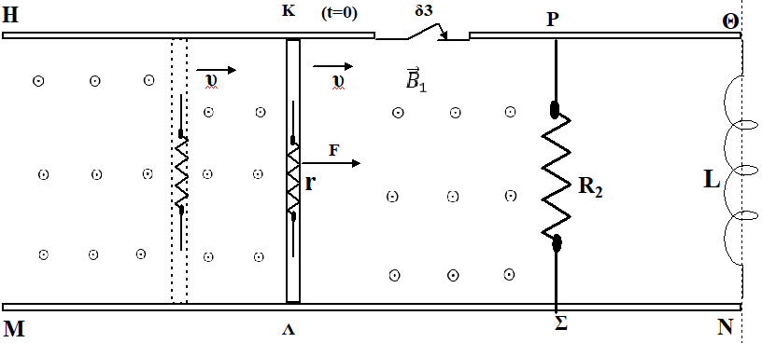
Δ3. α) Να κάνετε το ποιοτικό διάγραμμα του μέτρου της δύναμης Fσε συνάρτηση με τον χρόνο από την στιγμή $t^{'}$=0έως την στιγμή που οι εντάσεις των ρευμάτων που διαρρέουν το κύκλωμα σταθεροποιούνται. Στο διάγραμμα να φαίνονται η αρχική και η τελική τιμή μέτρου της δύναμης F. (4 μονάδες)
β) Να βρείτε τον ρυθμόμεταβολής της ενέργειας του μαγνητικού πεδίου στο εσωτερικό του πηνίου $\frac{dU_{L}}{dt}$την χρονική στιγμή που η ένταση του ρεύματος που διαρρέει το πηνίοείναι ίση με $i_{L}=1 A$.
(3 μονάδες)
Όταν τα ρεύματα σταθεροποιηθούν την χρονική στιγμή $t_{1}^{'}$ανοίγουμε τον διακόπτη δ3.
Δ4.Να βρείτε την απόλυτη τιμή της ΗΕΔ λόγω αυτεπαγωγής στο πηνίο την στιγμή που η μαγνητική ροή που διέρχεται από μια κεντρική σπείρα του πηνίου είναι ίση με $Φ={10}^{-3}Wb.$ (4 μονάδες)

ΕΠΙΜΕΛΕΙΑ ΘΕΜΑΤΩΝ : ΙΩΑΝΝΙΔΗΣ ΣΠΥΡΟΣ ,ΜΕΣΣΗΝΗΣ ΣΠΥΡΟΣ
ΙΔΕΕΣ ΓΙΑ ΤΑ ΘΕΜΑΤΑ ΤΟΥ ΔΙΑΓΩΝΙΣΜΑΤΟΣ ΠΗΡΑΜΕ ΑΠΟ ΤΟ YLIKO.NET ,STUDY4EXAMS,ΤΡΑΠΕΖΑ ΘΕΜΑΤΩΝ Γ ΛΥΚΕΙΟΥ

